PHÒNG RD - CÔNG TY TNHH SX TM HÓA KEO BÌNH THẠNH
BÁO CÁO KẾT QUẢ KIỂM TRA SƠN NƯỚC
- Tên mẫu : Primer ngăn dầu TB 0408H
- Mục đích: Thử nghiệm phụ gia ngăn dầu 472 so sánh phụ gia TB
- Nhân viên thực hiện: Trần Vũ Linh
- Ngày làm mẫu: 15-16/08/2025
- Quy Trình:
* TDS
Specifications | Phụ gia TB | Phụ gia 472
Chemistry | Trifunctional azidirine | -
Non-volatile matter | 100% | -
Appearance | Yellowish slightly hazy liquid | Clear liquid
pH | 10.5 | -
VOC | 0.3% | -
Viscosity (mPa·s) | 100-300 mPa·s
Specific Gravity | 1.08 g/ml | -
Properties | * Crosslinks carboxyl functional polymers at room temperature  *High reactivity  - 2-3% addition provides enhanced:  - Water and chemical resistance  - Abrasion resistance  - Mar resistance  - Adhesion to specific substrates | -
 | 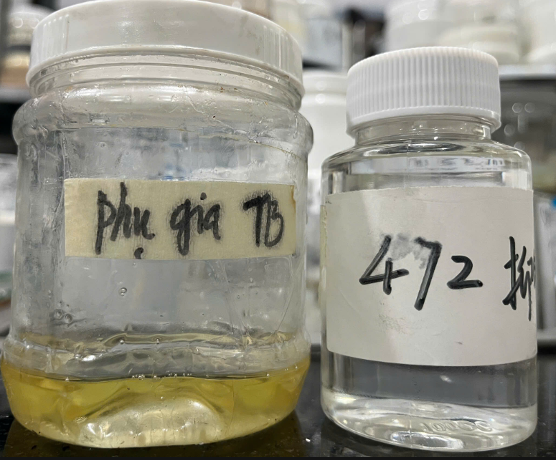

Phụ gia 472 có mùi khai nhẹ, dung dịch lỏng, không màu, trong suốt

* Công thức kiểm tra
Thành phần | ĐC | Mẫu
Ngăn dầu TB 0408H | 100 | 100
Phụ gia TB | 1.5 | -
Phụ gia 472 | - | 1.5
TỔNG | 101.5g | 101.5g

*Nhận xét quy trình khuấy:
Phụ gia TB dễ khuấy hoà tan, sơn tăng độ nhớt, dung dịch đồng nhất không bọt.
Phụ gia 472 dễ khuấy hoà tan, không tăng độ nhớt, dung dịch đồng nhất, không bọt, không kết tủa, không hạt

*Kiểm tra:
(A)Tràm 1 lần ngăn dầu TB 0408H +1.5%TB 2 lần lót trắng SW1 1705H
(B)Tràm 1 lần ngăn dầu TB 0408H +1.5% 472 2 lần lót trắng SW1 1705H
Chỉ tiêu kiểm tra | PHỤ GIA TB (A) | PHỤ GIA 472 (B)
DIN 4 | 1p30s | 1p30s
Dung dịch sơn | Tăng độ nhớt, đồng nhất, không hạt, không tủa | Không tăng nhớt, đồng nhất, không hạt, không tủa
Tỉ lệ pha | 1.5% | 1.5%
Bề mặt | Bề mặt căng láng, không lõm, không bọt | Bề mặt căng láng, không lõm, không bọt
Độ trong/sáng màu gỗ | Đục gỗ, làm tối màu gỗ | Trong và sáng màu gỗ hơn TB
Độ xù ghim | TB xù ghim nhiều, bề mặt sờ nhám tay  472 ít xù ghim, bề mặt láng hơn TB
TGKs | C1: 5-6p  C2: 20-25p | C1: 7-8p  C2: 30-35p
Độ bám | 5/5B | 5/5B
Khả năng ngăn dầu | Phụ gia 472 có khả năng ngăn dầu tương đương TB  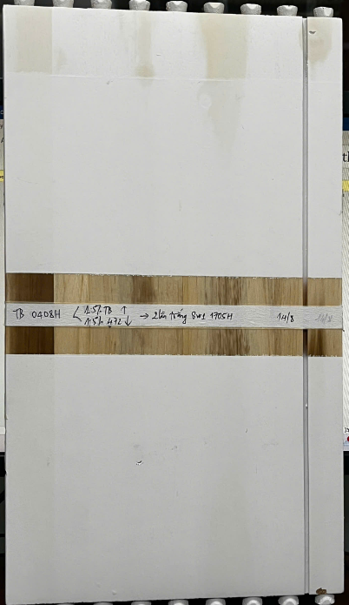  Không dùng ngăn dầu  0408H +1.5%472  0408H +1.5%TB  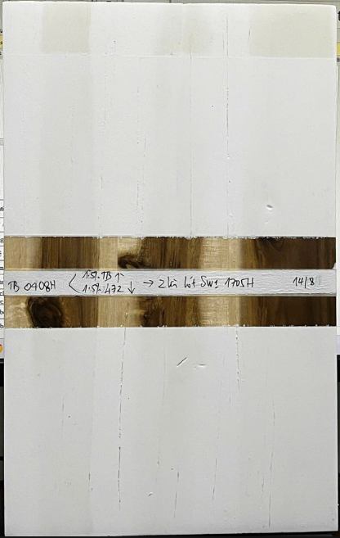á  0408H +1.5%472  0408H +1.5%TB  Không dùng ngăn dầu
Phụ gia 472 có khả năng ngăn dầu tương đương TB, giữ được độ trong/độ sáng nền gỗ và ít xù ghim hơn TB.
6. Kết luận
-Phụ gia 472 có khả năng ngăn dầu tương đương TB.
-Giữ được độ trong/độ sáng của gỗ hơn so với TB.
-Ít xù ghim hơn TB.
-Tuy nhiên, thời gian khô của sơn chậm hơn TB.
Ngày 16/08/2025
Nhân viên báo cáo

Trần Vũ Linh

